

FERNADO IEZZI, KEVIN RODRIGUES, RENAN GALDINA, GUSTTAVO BRANDÃO, FELIPE LESCANO E WILSON ALZUGUIR

FIRSTWORK

Git: https://github.com/fernandoiezzi/projeto_integrador_final

RIO DE JANEIRO
2023

FERNADO IEZZI, KEVIN RODRIGUES, RENAN GALDINA, GUSTTAVO BRANDÃO, FELIPE LESCANO E WILSON ALZUGUIR

FIRSTWORK

Trabalho de conclusão da Ação Educativa de Projeto do Curso Técnico em Marechal Floriano, do Senac Rio.

Orientador: Fabiano Moreira

RIO DE JANEIRO
2023
SENAC RIO

Curso: Técnico de TI

Turma: 2021.2 Turno: Noite

Nome completo do (s) autor (es): Fenando Iezzi, Kevin Rodrigues, Renan Galdina, Gusttavo Brandão, Felipe Lescano e Wilson Alzuguir

Título: FistWork

Nome do Instrutor Responsável: Fabiano Moreira

Conceito: ______

Recomendações:
___________________________________________________________________
___________________________________________________________________
___________________________________________________________________
______________________________________________________________________________________________________________________________________

Rio de Janeiro, ____de______________de 2023.

_________________________________________
Instrutor

LISTAS DE ILUSTRAÇÕES

FIGURA 1 LOGO TIPO 7
FIGURA 2 DIAGRAMA DE CLASSES 8
FIGURA3 DIAGRMA DO BANCO DE DADOS...................................................9
FIGURA 4 BANCO DE DADOS.....................................................................11

SUMÁRIO

1 | INTRODUÇÃO........................................................................................ | 06
2 | NOSSO OBJETIVO..................................................................... | 07
3 | EQUIPE.................................. | 08
4 | PARTES INTERESSADAS.................................................................................. | 09
5 | COMO VAI FUNCIONAR................................................................... | 10
5.1 | Aprovação das Vagas........................................................ | 10
5.2 | Cadastro de Canditato............................................................. | 10
5.3  5.4 | Cadastro de Empresas............................................  Envio de Currículos........................................................... | 10  10
6 | RESTRIÇÕES, ................................................. | 12
 | , RISCOS, COMO LEVANTAR O PROJETO E REFERENCIAS  ..................................................................................... | 12

1 INTRODUÇÃO

O nosso site vai ajudar pessoas a se conectarem a empresas com visão no futuro, dando oportunidades para novos profissionais recém formados que estão ingressando no mercado de trabalho. Esse serve para aqueles que buscam o emprego e não possuem uma experiência profissional.

2 NOSSO OBJETIVO

Desenvolver um site que vai ajudar pessoas a ingressarem no mercado de trabalho. encontrar novas oportunidades de trabalho. Se você criar uma listagem com ofertas e dar detalhes completos sobre elas, seus visitantes vão ficar cada vez mais interessados em visitar nossa página.

FIGURA 1 LOGO TIPO



3 EQUIPE

A nossa equipe é formada por:

Fernando Iezzi
Pedro Cursino
Kevin Rodrigues
Renan Galdina
Gusttavo Brandão
Felipe Lescano
Wilson Alzuguir

FIGURA 2 DIAGRAMA DE CLASSES

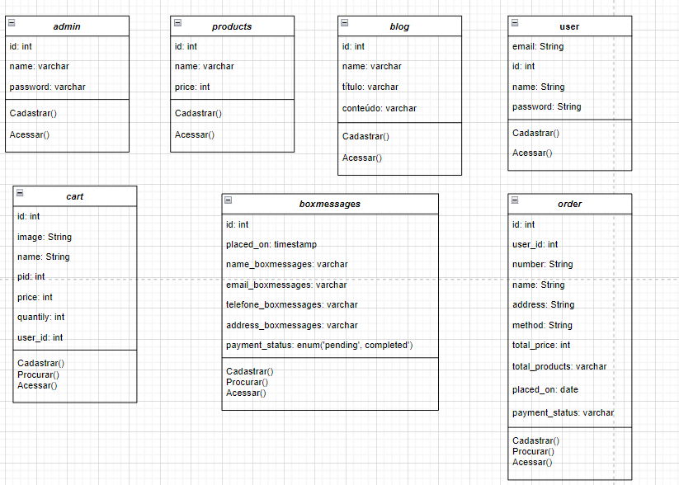

4 PARTES INTERESSADAS

Empresas | Utilizarão o sistema para recrutar novos funcionários com intuito de adquirir aprendizado para ambos os lados, responsabilidade social, profissionais sem vícios e estimular os estudos.
Desempregados | Utilizarão o sistema para achar oportunidades de emprego.
Patrocinadores | Interessados no êxito do projeto para vender publicidade de cursos e faculdades para pessoas que tem interesse em adquirir mais conhecimento.

FIGURA 3 DIAGRAMA DE BANCO DE DADOS

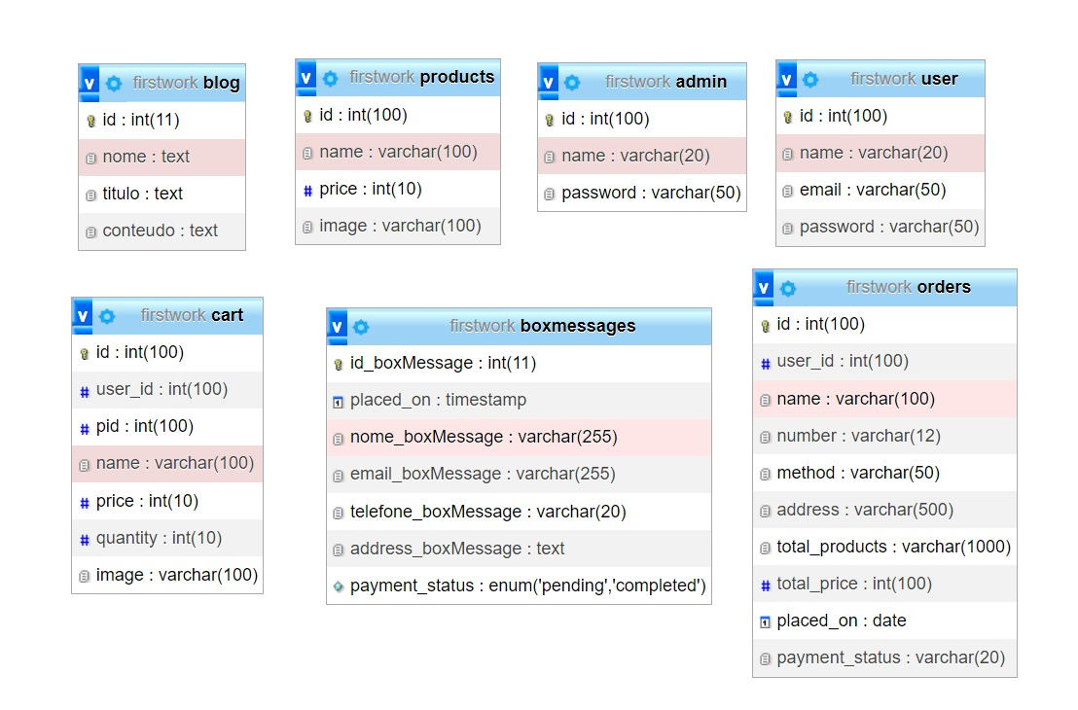

5 COMO VAI FUNCIONAR

Funcionará como um fórum de vagas de empregos com postagens das empresas descrevendo as vagas em um feed onde os candidatos vão poder pesquisar por determinada função que tenham interesse.

Essas empresas terão um login onde poderão postar as vagas e ter uma descrição da empresa e os candidatos terão um login onde vão fazer uma breve descrição sobre si e mandar seu currículo para vagas de seu interesse.

5.1 Aprovação das vagas

O site terá um admin para verificar se as empresas estão burlando nossa política de “primeiras oportunidades”.

5.2 Cadastro de candidatos

Na tela de login vai ter uma opção para os candidatos fazerem seu cadastro no site.

5.3 Cadastro de empresas

Na tela de login vai ter uma opção para as empresas fazerem seu cadastro no site.

5.4 Envio de currículos

Na tela da vaga escolhida vai ter uma opção para os candidatos enviarem seus currículos.

FIGURA 4 BANCO DE DADOS
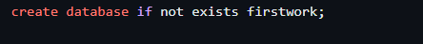

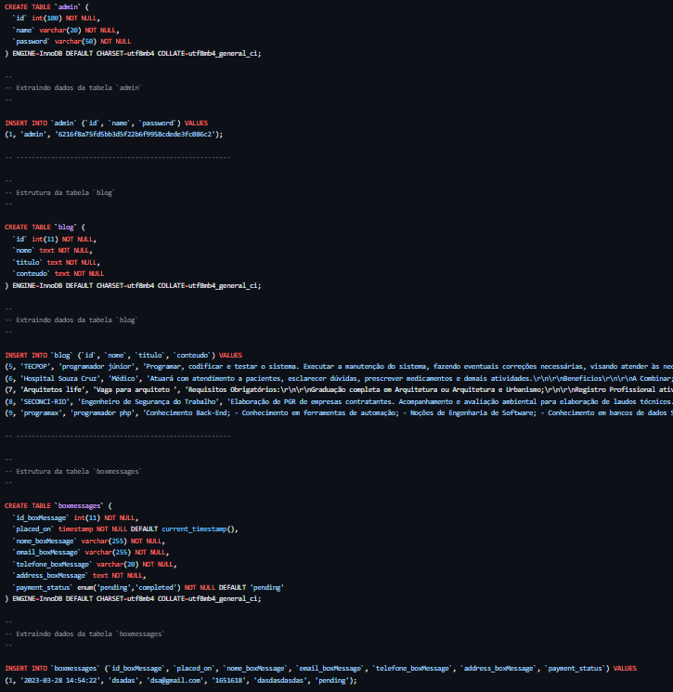
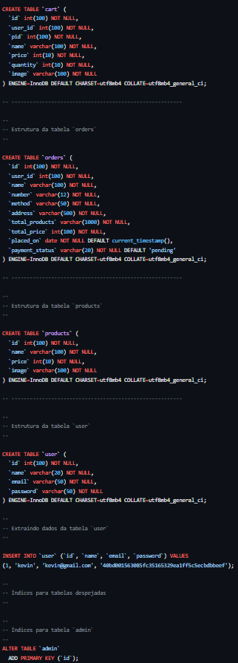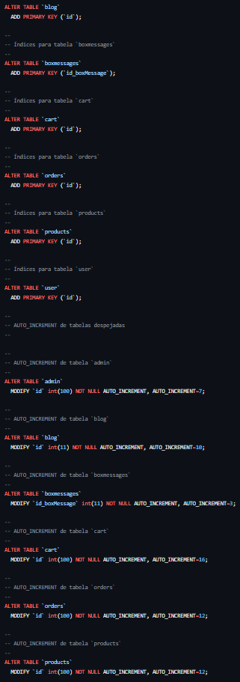
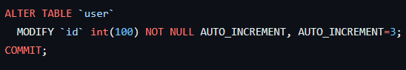

6 RESTRIÇÕES E RISCOS

O projeto deverá ser finalizado até dia 29/03/2023.

O aplicativo deve funcionar tanto em plataformas web como em mobile.

Não ter empresas com interesse em contratar pessoas sem experiencia.

COMO LEVANTAR O PROJETO

Através de publicidades em parcerias com faculdades, cursos técnicos, e etc...

REFERENCIAS

BRANDÃO, Gusttavo. FisrtWork. 27 ed. Rio de Janeiro: Editora, 2023.

